МИСЛЕЊЕ од 26.02.2025
Почитувани,

Во врска со Вашето барање на мислење, Управата за јавни приходи Ве известува:

Според член 7 од Законот за данок на добивка, објавен во Сл. весник на РСМ, бр.112/2014 … 199/2023, (во натамошниот текст: ЗДД), основа за пресметување на данокот од добивка е добивката која се утврдува во даночниот биланс, како разлика меѓу вкупните приходи и вкупните расходи на даночниот обврзник во износи утврдени согласно со прописите за сметководството и сметководствените стандарди кои се применуваат во РС Македонија. Притоа, основата за пресметување на данокот на добивка се зголемува за непризнаените расходи и помалку искажаните приходи за даночни цели (член 8 од ЗДД).
Според член 9-а став 2 од ЗДД, трошоците за амортизација на материјалните и нематеријалните средства се признаваат како расход во даночниот биланс до износот пресметан на набавната вредност на средствата со примена на амортизационите стапки утврдени со Номенклатурата на средствата за амортизација. Одбраниот метод на амортизација се применува до конечна амортизација на поединечното средство или група средства (член 9-а став 3 од ЗДД). Владата на РС Македонија ја утврдува Номенклатурата на средствата за амортизација и годишните амортизациони стапки, како и начинот на пресметување на амортизацијата, односно отписот на вредноста на материјалните и нематеријалните средства (член 9-а став 6 од ЗДД).
Согласно член 4 став 2 алинеја 10 од Правилникот за начинот на пресметување и уплатување на данокот на добивка и начинот на одбегнување на двојното ослободување или двојното оданочување, објавен во Сл. весник на РСМ, бр.174 /2014 ... 6/2020, (во натамошниот текст: ПДД), износот на амортизацијата на материјални и нематеријални средства која е повисока од амортизацијата пресметана на набавната вредност на средствата, се смета за оданочив расход.
Начинот на пресметување на амортизацијата на основните средства, годишните амортизациони стапки дозволени за даночни цели, како и отписот на вредноста на материјалните и нематеријалните средства подетално се уредени со Уредбата на Владата на РС Македонија за номенклатурата на средствата за амортизација и годишните амортизациони стапки, како и начинот на пресметување на амортизацијата, односно отписот на вредноста на материјалните и нематеријалните средства, објавена во Сл. весник на РСМ бр. 277/2019, (во натамошниот текст: Номенклатурата за амортизација на средствата).
Под материјални средства, согласно член 2 од Номенклатурата за амортизација на средствата, се сметаат предметите чиј поединечен трошок на набавка е поголем од 500 евра во денарска противвредност и корисниот век на употреба е подолг од една година. Притоа, како материјални средства се сметаат градежните објекти, постројките и опремата, алатот, погонскиот и канцеларискиот инвентар, компјутерската опрема вклучувајќи ги и софтверите, мебелот, транспортните уреди и средства, биолошките средства (повеќегодишни насади и основни стада), со кои располага даночниот обврзник и кои служат за вршење на неговата дејност.
Членот 4 од Номенклатурата за амортизација на средствата пропишува дека амортизацијата односно отписот на вредноста на средствата се врши со праволиниска метода со примена на годишните амортизациони стапки утврдени со оваа Номенклатура, кои за цели на оданочувањето може да се зголемат најмногу до 50%. Така пресметаната амортизација на средствата се признава како расход за даночни цели во даночниот биланс согласно со член 9-a став 2 од ЗДД.
Трошокот по основ на амортизација на средствата се признава како расход во даночниот биланс од денот кога средството станало расположливо за употреба (член 7 од Номенклатурата за амортизација на средствата).
Основица за пресметување на амортизацијата претставува набавната вредност, односно ревалоризационата вредност на средствата, утврдена во согласност со усвоените меѓународни стандарди за финансиско известување и усвоените меѓународни стандарди за финансиско известување за мали и средни субјекти (член 5 став 1 од Номенклатурата за амортизација на средствата).
Набавната вредност на основните средства се утврдува во согласност со прифатените сметководствени стандарди и ја сочинува: куповната цена (фактурната вредност) зголемена за увозните давачки и даноците кои не се рефундираат при купувањето и сите други издатоци кои директно се припишуваат на подготвување на средството за неговата наменета употреба. Сите трговски попусти и рабати искажани во фактурната вредност се одбиваат при утврдување на набавната вредност (член 5 став 3 од Номенклатурата за амортизација на средствата).
Основицата за пресметување на амортизација се корегира за последователните издатоци во согласност со сметководствените стандарди со кои се зголемува очекуваната корист на средството за даночниот обврзник, односно за вложувањата поради реконструкција, адаптација или други вложувања со кои се зголемува корисниот век на употреба, капацитетот, функционалната поврзаност и слично (член 5 став 4 од Номенклатурата за амортизација на средствата).
Притоа, променетата вредност на средството по основ на последователните издатоци претставува основица за натамошно пресметување на амортизацијата од денот кога издатоците настанале, односно кога се утврдени (член 5 став 5 од Номенклатурата за амортизација на средствата).
Согласно член 6 на Номенклатурата за амортизација на средствата, амортизацијата се пресметува поединечно за секое средство во рамките на амортизационите групи пропишани со Номенклатурата за амортизација на средствата сé додека вредноста на средствата од член 5 став (1) и (4) на Номенклатурата не биде во целост надоместена. Кога ќе се надомести вредноста која претставува основица за пресметување на амортизација, односно кога износот на набавната вредност на средството е еднаков со износот на отпишаната вредност, престанува натамошното пресметување на амортизацијата. Тоа важи и ако средствата потоа се користат за вршење на дејноста.
Според член 9 од од Номенклатурата за амортизација на средствата, ако даночниот обврзник за свои потреби ги отпишува средствата по методи и стапки кои се различни од утврдените со Номенклатурата и ако вкупно утврдениот износ на амортизација за даночниот период е помал од износот кој би се добил со примена на одредбите на Номенклатурата, така утврдениот износ претставува признат расход по основа на амортизација и за целите на одданочувањето.
Во продолжение, даваме приказ од Номенклатурата за амортизација на средствата и годишните пропишани амортизациони стапки, како и тие дозволени за даночни цели.

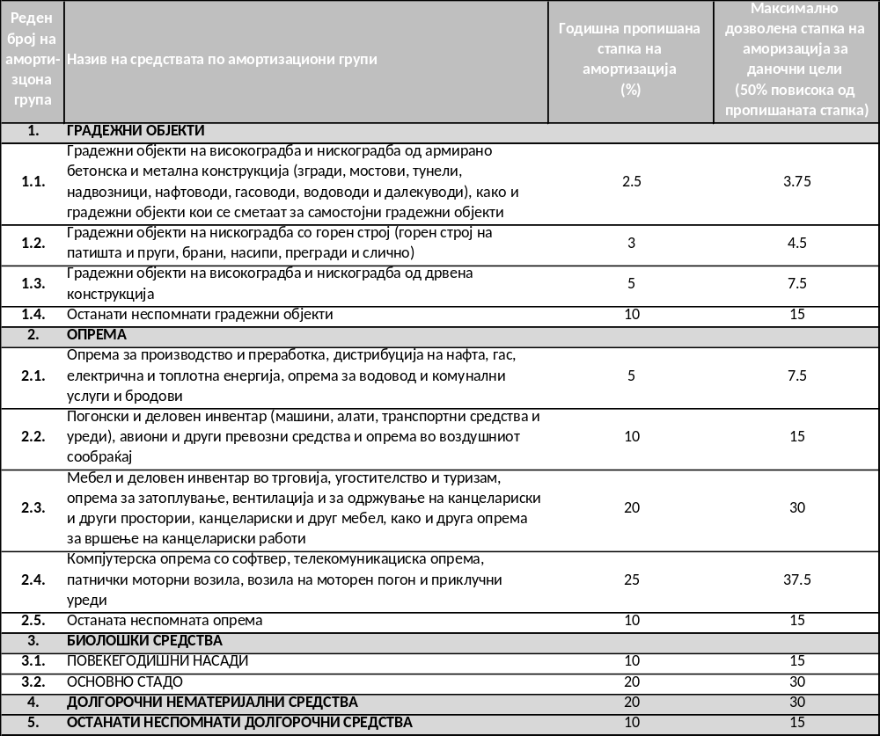

Врз основа на горе наведеното, како и барањето во Вашето прашање, во однос на амортизација на средства за даночни цели друштвото кое е даночен обврзник за данокот на добивка потребно е да ги применува одредбите од членот 9-а од Законот за данок на добивка, објавен во Сл. весник на РСМ, бр.112/2014 … 199/2023, одредбите на член 4 став 2 алинеја 10 од Правилникот за начинот на пресметување и уплатување на данокот на добивка и начинот на одбегнување на двојното ослободување или двојното оданочување, објавен во Сл. весник на РСМ, бр.174 /2014 ... 6/2020, како и одредбите на Уредбата на Владата на РС Македонија за номенклатурата на средствата за амортизација и годишните амортизациони стапки, како и начинот на пресметување на амортизацијата, односно отписот на вредноста на материјалните и нематеријалните средства, објавена во Сл. весник на РСМ бр. 277/2019.
Ова е мислење на Сектор за даноци и услуги на даночни обврзници во Министерство за финансии / Управа за јавни приходи и истото нема правна сила на толкување на закон и не може да претставува основа за негово користење, или употреба како доказ пред суд или други органи и институции за остварување на одредени права во корист на подносителот.
Надлежен орган за давање на овластено толкување на Закон е Собранието на Република Северна Македонија согласно член 68 став 1 алинеја 2 од Уставот на Република Северна Македонија.

